Temat: Porównanie właściwości kwasów karboksylowych

W tabeli przedstawiono zależność między właściwościami kwasów karboksylowych
a liczbą atomów węgla w cząsteczce.
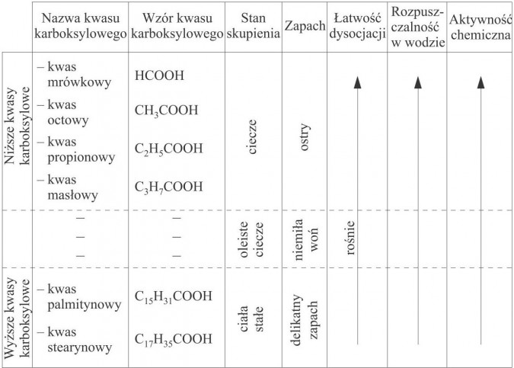

Zapamiętaj!
1. Kwasy karboksylowe są pochodnymi węglowodorów, które posiadają charakterystyczną grupę funkcyjną - grupę karboksylową — COOH.
2. Kwasy te tworzą szereg homologiczny o wzorze ogólnym C_{n}H_{2n+1} -COOH lub R-COOH.
3. Niższe kwasy karboksylowe (do 4 atomów węgla w cząsteczce) są cieczami o ostrym zapachu, rozpuszczalnymi w wodzie i ulegającymi dysocjacji.
4. Wyższe kwasy karboksylowe (zwane też tłuszczowymi) są ciałami stałymi, które nie rozpuszczają się w wodzie oraz nie ulegają dysocjacji.
5. Sole sodowe lub potasowe wyższych kwasów karboksylowych to mydła.
Praca domowa

Zad. 1 Napisz równania reakcji spalania całkowitego kwasu propionowego.

Zad. 2 Napisz trzema sposobami równania reakcji otrzymywania metanianu magnezu (mrówczanu magnezu).

Zad. 3 Napisz równanie reakcji dysocjacji jonowej etanianu magnezu (octanu magnezu).

Marta Stańkowska
m.stankowska@sp90.edu.gdansk.pl

W razie pytań i wątpliwości skontaktuj się ze mną.
Powodzenia!

Źródła:
Wydawnictwo Nowa Era

